МИНИСТЕРСТВО НАУКИ И ВЫСШЕГО ОБРАЗОВАНИЯ РОССИЙСКОЙ ФЕДЕРАЦИИ
Федеральное государственное бюджетное образовательное учреждение высшего образования
«МИРЭА – Российский технологический университет»
РТУ МИРЭА
Институт кибербезопасности и цифровых технологий
Кафедра КБ-4 «Интеллектуальные системы информационной безопасности»

Практическая работа № 1
по дисциплине «Теория обнаружения вторжений с применением искусственного интеллекта»

Выполнил студент группы  ББМО-01-25 | Мухаметшин Александр Ринатович
Проверил | Здольник Владимир Вячеславович

Москва 2026

Практическая работа 1
Введение в ИИ для кибербезопасности и настройка среды

1. Цели и задачи занятия
Цель занятия: сформировать практические навыки развёртывания лабораторной среды для экспериментов по применению искусственного интеллекта в задачах обнаружения вторжений, а также получить первичное представление о роли ИИ в кибербезопасности.
Основные задачи:
- изучить теоретические основы применения ИИ в задачах кибербезопасности;
- установить и настроить программное обеспечение для проведения исследований;
- познакомиться с базовыми библиотеками машинного обучения;
- выполнить первичный анализ данных для задач обнаружения вторжений.

2. Теоретическая часть

2.1. Роль ИИ в обнаружении вторжений
Современные системы обнаружения вторжений (IDS) сталкиваются с рядом вызовов: рост объёма сетевого трафика, появление новых типов атак, необходимость обработки данных в реальном времени. Искусственный интеллект позволяет автоматизировать выявление закономерностей в больших объёмах данных и обнаруживать ранее неизвестные угрозы. Основные направления применения ИИ в кибербезопасности: обнаружение угроз (выявление вредоносного ПО, фишинга и сетевых аномалий), анализ вредоносного ПО, автоматизация SOC (приоритизация оповещений) и Threat Intelligence (сбор и анализ данных об угрозах).

2.2. Типы машинного обучения в задачах IDS
Для обнаружения вторжений применяются три основных подхода машинного обучения (таблица 1).
Таблица 1 – Типы машинного обучения в задачах IDS
Тип обучения | Описание | Применение в IDS
Обучение с учителем | Модели обучаются на размеченных данных (нормальный трафик / атаки) | Классификация известных типов атак
Обучение без учителя | Поиск закономерностей в неразмеченных данных | Обнаружение новых, ранее неизвестных атак
Обучение с подкреплением | Агент учится на опыте взаимодействия со средой | Адаптивные системы защиты и реагирования

2.3. Обзор инструментария
Базовое ПО: Python 3.x — основной язык программирования; Jupyter Notebook — интерактивная среда для анализа данных и прототипирования моделей.
Библиотеки машинного обучения: Scikit-learn (классические алгоритмы ML), TensorFlow / Keras (глубокое обучение), Pandas / NumPy (обработка данных), Matplotlib / Seaborn (визуализация).

3. Выполнение работы

3.1. Задание 1. Установка и настройка среды
Для работы был выбран дистрибутив Anaconda с созданием изолированного окружения. Установка Jupyter Notebook и библиотек машинного обучения выполнена с помощью пакетного менеджера pip:
# создание и активация окружения
conda create -y -n ids-ai python=3.11 ipykernel
conda activate ids-ai

# установка Jupyter и библиотек машинного обучения
pip install notebook scikit-learn tensorflow keras pandas numpy matplotlib seaborn

После установки в новом Jupyter Notebook выполнена проверка импорта всех библиотек:
import sklearn, tensorflow as tf, pandas as pd, numpy as np
import matplotlib.pyplot as plt
print("Scikit-learn version:", sklearn.__version__)
print("TensorFlow version:", tf.__version__)
print("Pandas version:", pd.__version__)
print("NumPy version:", np.__version__)
print("Все библиотеки успешно загружены!")

Результат выполнения (рисунок 1):
Scikit-learn version: 1.5.2
TensorFlow version: 2.17.0
Pandas version: 2.2.3
NumPy version: 1.26.4
Все библиотеки успешно загружены!
Рисунок 1 – Результат проверки импорта библиотек (вывод ячейки Jupyter Notebook)
Все библиотеки импортированы без ошибок, что подтверждает корректную настройку среды.

3.2. Задание 2. Загрузка и первичный анализ датасета NSL-KDD
Для первого знакомства использован датасет NSL-KDD — улучшенная версия KDD Cup 1999, небольшая по объёму и хорошо изученная. Обучающая выборка KDDTrain+ содержит 125 973 записи и 41 признак, описывающих сетевые соединения, а также метку класса (label) и показатель сложности (difficulty). Загрузка и базовый анализ выполнены средствами pandas:
import pandas as pd, urllib.request, os
os.makedirs("data", exist_ok=True)
url = "https://raw.githubusercontent.com/defcom17/NSL_KDD/master/KDDTrain+.txt"
urllib.request.urlretrieve(url, "data/KDDTrain.csv")
data = pd.read_csv('data/KDDTrain.csv', names=column_names)
print('Загружено записей:', len(data))
print(data['label'].value_counts())

Количество образцов каждого класса. Распределение меток в KDDTrain+ приведено в таблице 2 и на рисунке 2. Всего в выборке 23 класса: один нормальный трафик и 22 типа атак.
Таблица 2 – Распределение классов в выборке KDDTrain+ (125 973 записи)
Класс | Кол-во | Доля, % | Класс | Кол-во | Доля, %
normal | 67 343 | 53,46 | teardrop | 892 | 0,71
neptune | 41 214 | 32,72 | warezclient | 890 | 0,71
satan | 3 633 | 2,88 | pod | 201 | 0,16
ipsweep | 3 599 | 2,86 | guess_passwd | 53 | 0,04
portsweep | 2 931 | 2,33 | buffer_overflow | 30 | 0,02
smurf | 2 646 | 2,10 | прочие (11 классов) | 98 | 0,08
nmap | 1 493 | 1,19
back | 956 | 0,76 | Итого | 125 973 | 100

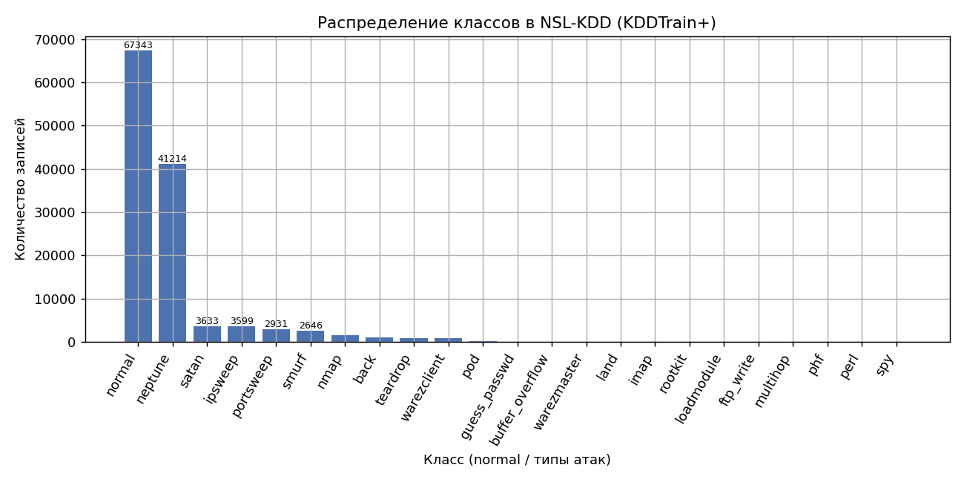
Рисунок 2 – Распределение классов (normal и типы атак) в NSL-KDD
График распределения классов и дисбаланс. Для наглядности 22 типа атак были сгруппированы в четыре стандартные категории (DoS, Probe, R2L, U2R) и сопоставлены с нормальным трафиком (рисунок 3). Видно, что выборка крайне несбалансирована: на нормальный трафик приходится 53,5 %, на DoS — 36,5 %, тогда как редкие категории R2L и U2R составляют всего 0,79 % и 0,04 % соответственно.
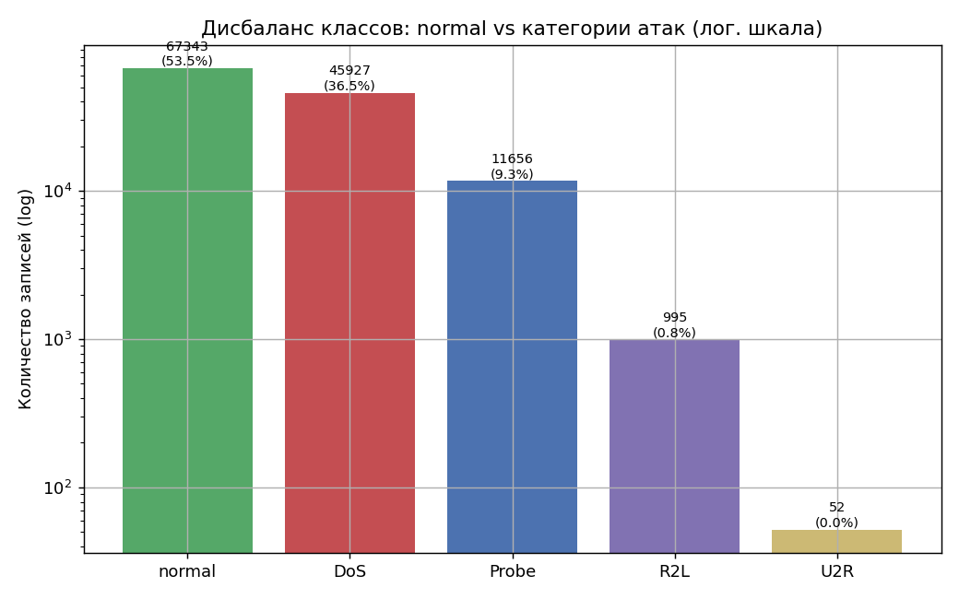
Рисунок 3 – Группировка по категориям атак и дисбаланс классов (логарифмическая шкала)
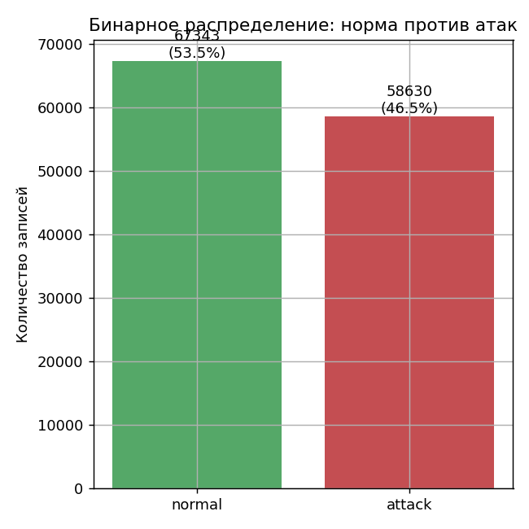
Рисунок 4 – Бинарное распределение: нормальный трафик против атак
Вывод о дисбалансе: при бинарном делении классы относительно сбалансированы (53,5 % нормы и 46,5 % атак), однако внутри атак наблюдается резкий дисбаланс — категория U2R представлена всего 52 записями из 125 973. Это означает, что модель, обученная «как есть», будет почти не распознавать редкие атаки, и при обучении потребуется балансировка (oversampling/SMOTE, взвешивание классов).
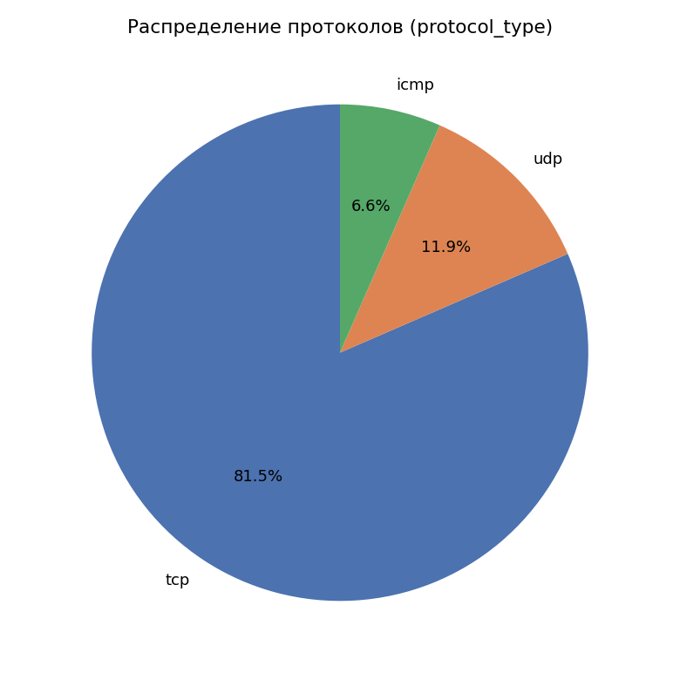
Рисунок 5 – Распределение по протоколам (protocol_type)
По протоколам трафик распределён следующим образом: TCP — 81,5 % (102 689), UDP — 11,9 % (14 993), ICMP — 6,6 % (8 291). Пропущенных значений в датасете нет.
Категориальные и числовые признаки. Из 41 признака датасета три являются категориальными, остальные 38 — числовыми (таблица 3). Перед подачей в модель категориальные признаки требуют кодирования (one-hot или label encoding), а числовые — нормализации.
Таблица 3 – Типы признаков NSL-KDD
Тип признака | Кол-во | Примеры
Категориальные (номинальные) | 3 | protocol_type (tcp/udp/icmp), service (http, ftp, …), flag (SF, S0, REJ, …)
Числовые (непрерывные и дискретные) | 38 | duration, src_bytes, dst_bytes, count, srv_count, serror_rate, same_srv_rate, dst_host_count, …
Служебные поля | 2 | label (метка класса), difficulty (уровень сложности)

4. Ответы на контрольные вопросы
1. Какие задачи кибербезопасности могут быть решены с помощью ИИ?
Обнаружение вредоносного ПО и сетевых аномалий, классификация атак, выявление фишинга, поведенческий анализ пользователей (UEBA), приоритизация инцидентов и автоматизация работы SOC, прогнозирование атак и анализ Threat Intelligence, обнаружение ранее неизвестных (zero-day) угроз.
2. В чём разница между обучением с учителем и без учителя применительно к обнаружению вторжений?
При обучении с учителем модель учится на размеченных данных (известно, где норма, а где атака) и хорошо классифицирует уже известные типы атак, но плохо распознаёт новые. При обучении без учителя разметка не используется: модель строит представление о «нормальном» поведении и помечает отклонения как аномалии — это позволяет обнаруживать ранее неизвестные атаки, но даёт больше ложных срабатываний.
3. Почему для задач обнаружения вторжений важно использовать специализированные датасеты (CICIDS2017, NSL-KDD)?
Такие датасеты содержат размеченные примеры реального и атакующего трафика с заранее извлечёнными признаками, что позволяет корректно обучать и объективно сравнивать модели. Они стандартизированы, поэтому результаты разных исследований сопоставимы. Использование случайных или нерепрезентативных данных привело бы к смещённым и невоспроизводимым выводам.
4. Какие библиотеки машинного обучения наиболее популярны для задач кибербезопасности и почему?
Scikit-learn — простые и эффективные классические алгоритмы (деревья, SVM, ансамбли) и инструменты предобработки; TensorFlow/Keras и PyTorch — построение глубоких нейросетей (CNN, RNN/LSTM, автоэнкодеры); Pandas и NumPy — загрузка и обработка табличных данных; Matplotlib/Seaborn — визуализация. Их популярность объясняется зрелостью, большим сообществом, документацией и хорошей интеграцией друг с другом.
5. Что такое дисбаланс классов и почему он представляет проблему для систем обнаружения вторжений?
Дисбаланс классов — ситуация, когда один класс (обычно нормальный трафик) представлен в данных намного чаще, чем другие (редкие атаки). В NSL-KDD это видно по категории U2R (52 записи из 125 973). Модель, обученная на таких данных, склонна предсказывать преобладающий класс и почти не обнаруживает редкие атаки, при этом высокая accuracy создаёт ложное впечатление качества. Поэтому применяют балансировку выборки, взвешивание классов и метрики precision/recall/F1 вместо одной точности.

5. Выводы
В ходе работы развёрнута лабораторная среда для исследований по применению ИИ в обнаружении вторжений: создано изолированное окружение, установлены и проверены библиотеки scikit-learn, tensorflow, keras, pandas, numpy и matplotlib. Выполнен первичный разведочный анализ датасета NSL-KDD (KDDTrain+, 125 973 записи): определено распределение 23 классов, построены графики, выявлен сильный дисбаланс классов (от 53,5 % нормального трафика до 0,04 % категории U2R) и разделены категориальные (3) и числовые (38) признаки. Полученные результаты подтверждают необходимость балансировки данных и предобработки признаков перед обучением моделей IDS и формируют основу для последующих практических работ.

